Vanessa Márcia de João Barbosa
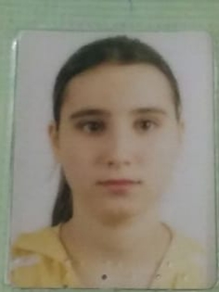
Brasileira, casada, 28 anos
Rua: João Trevisan 396 – Jardim Paulista
Telefone: (41) 99713-5886 ou 99966-3114 /
E-mail: prallanbarbosa@hotmail.com

objetivo

Setor Administrativo/Financeiro/ Comercial/ Atendente.

FORMAÇÃO

ensino Médio Completo: Colégio Estadual Leoncio correia - 2008

- [ 01/06/2009 a 08/08/2011] – Distribuidora Automotiva S.A.
- Função Desempenhada: Organização de Notas Fiscais, entrega de mercadorias mediante a recebimentos em dinheiro e cheques, planilhas em excell, word e powerpoint, atendimento ao cliente, conferencia dos canhotos e de dinheiro, atendimento a transportadora, conhecimento em check-in em check-out de empresas.

- [01/09/2011 a 03/01/2019] – Igreja Internacional da Graça de Deus.
- Função Desempenhada:
- Administrativo, comunicação, financeiro, Atendimento ao público, setor organizacional.

REFERENCIAS PESSOAIS
Facilidade em relacionamentos com pessoas, comunicativa,organizada e de fácil adaptação. Facilidade em computação e disposta a novos desafios para aprender e conheçer outras áreas também.
Desde já me coloco a disposição.

